**7-лекция**

**Синусоидальный ток**

Переменным током, напряжением и ЭДС называется ток, напряжение и ЭДС, изменяющийся во времени. Токи, значения которых повторяются через равные промежутки времени в одной и той же последовательности, называются **периодическими,** а наименьший промежуток времени, через который эти повторения наблюдаются, - **периодом Т.**

Величина, обратная периоду, есть **частота,**измеряемая в герцах (Гц):

. (1)

Из всех возможных форм периодических токов наибольшее распространение получил синусоидальный ток. По сравнению с другими видами тока синусоидальный ток имеет то преимущество, что позволяет в общем случае наиболее экономично осуществлять производство, передачу, распределение и использование электрической энергии. Только при использовании синусоидального тока удается сохранить неизменными формы кривых напряжений и токов на всех участках сложной линейной цепи. Теория синусоидального тока является ключом к пониманию теории других цепей.

Диапазон частот, применяемых в технике: от сверхнизких частот (0.01¸10 Гц – в системах автоматического регулирования) – до сверхвысоких (3000 ¸ 300000 МГц – миллиметровые волны: радиолокация, радиоастрономия). Промышленная частота *f = 50Гц*.

Мгновенное значение переменной величины есть функция времени. Ее принято обозначать строчной буквой:

*i*  – мгновенное значение токаi (t);

*u* – мгновенное значение напряжения u (t);

*е* – мгновенное значение ЭДСe (t);

*р* – мгновенное значение мощности e (t).

Для периодического синусоидального тока имеем:

, (2)

где – амплитуда или максимальное значение тока. Аргумент синуса  называется фазой. Угол – равен фазе в начальной момент времени при t = 0.

Учитывая (1), можно написать, что угловая частота равна

 (3)

Наибольшее мгновенное значение переменной величины за период называется амплитудой (ее принято обозначать заглавной буквой с индексом *m*):

– амплитуда тока; – амплитуда напряжения;  – амплитуда ЭДС.

**Действующее значение переменного тока**

Значение периодического тока, равное такому значению постоянного тока, который за время одного периода произведет тот же самый тепловой или электродинамический эффект, что и периодический ток, называют **действующим значением** периодического тока:

|  |  |
| --- | --- |
| D:\барахолка\ТОЭ\toehelp\image020.gif, | (4) |

Аналогично определяются действующие значения ЭДС и напряжения.

**Изображение синусоидальных ЭДС, напряжений**  
**и токов на плоскости декартовых координат**

Синусоидальные токи и напряжения можно изобразить графически, записать при помощи уравнений с тригонометрическими функциями, представить в виде векторов на декартовой плоскости или комплексными числами.

Приведенным на рисунке 1 и 2 графикам двух синусоидальных ЭДС *е1* и *е2*соответствуют уравнениям:

D:\барахолка\ТОЭ\toehelp\image022.gifD:\барахолка\ТОЭ\toehelp\image024.gif.

На рисунке 1 и 2 угол .

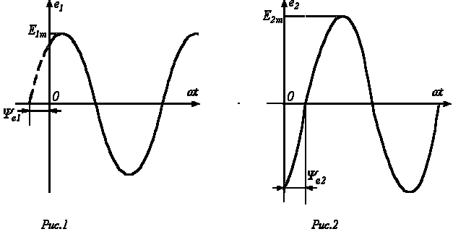

При совместном рассмотрении двух синусоидальных величин одной частоты разность их фазовых углов, равную разности начальных фаз, называют **углом сдвига фаз**.

Для синусоидальных ЭДС *е1* и *е2* угол сдвига фаз:

D:\барахолка\ТОЭ\toehelp\image046.gif.